МИНИСТЕРСТВО ОБРАЗОВАНИЯ И НАУКИ РЕСПУБЛИКИ КЗАХСТАН
Институт геологических наук им. К.И. Сатпаева

Заявка
на участие в Международной научно-практической конференции
«Проблемы геологии и минерагении в развитии минерально-сырьевых ресурсов», проводимой в рамках ежегодной конференции «Сатпаевские чтения». 14-16 апреля 2010 г.

Дуйсенбаева Жанат Нуржановна
Студентка 3-го курса факультета энергетики и нефтегазовой эндустрии
Казахстанско-Британский Технический Университет
Республика Казахстан, 050000, Алматы, ул.Толе би, 59
моб: +7 705 257 75 35, , e-mail: janat89@mail.ru

Тема доклада: «Автоматическая интерпретация диаграмм ГИС

Направление: Минерагения и минерально-сырьевые ресурсы

Аннотация

On an example of interpretation of the geophysical data on a searching well №13 of Tabynaj oilfield with the use of automated system "Gintel", it is shown that automatic processing and interpretation of logging diagrams accelerates the issue of well conclusion, provides full use of the registered information and raises their geological efficiency.

На примере интерпретации геофизических данных по с использованием автоматизированной системы «Gintel», показано, что автоматическая обработка и интерпретация каротажных диаграмм значительно ускоряет выдачу заключений по скважине, обеспечивает полное использование зарегистрированной информации и существенно повышает их геологическую эффективность.

Ж.Н. Дуйсенбаева

^{ь} Казахстанско-Британский технический университет, Алматы, Казахстан
e-mail: janat89@mail.ru,

АВТОМАТИЧЕСКАЯ ИНТЕРПРЕТАЦИЯ ДИАГРАММ ГИС

Геофизические исследования скважин (ГИС) являются областью прикладной геофизики, в которой современные физические методы исследования используются для геологического изучения разрезов, пройденных скважиной, выявления и оценки запасов полезных ископаемых, получения информации о ходе разработки месторождений и о техническом состоянии скважин.
Исследуемая площадь Табынай представляет собой группу локальных близкорасположенных поднятий в мезозойских отложениях (Табынай, Табынай Восточный, Табынай Южный) над единым соляным вытянутым телом, развитым на северном склоне Южно-Эмбинского погребенного палеозойского поднятия в пределах юго-восточной бортовой окраины Прикаспийской впадины /1/.
В результате проведенных на территории Табынай сейсморазведочных работ в надсолевых и подсолевых отложениях установлены объекты представляющие интерес для поисков залежей нефти и газа. Работы МОГТ 3D позволили получить принципиально новую модель геологического строения разрабатываемых нефтегазовых залежей, основанная на динамической интерпретации сейсмического материала и куба данных 3D сейсморазведки.
На основании этих данных установлено, что основные промышленные залежи углеводородов (УВ) приурочены к литологическим ловушкам, в основном, к эрозионным врезам и речным палеодолинам. установлена общая идентичность геологического строения площадей Табынай и Боранколь по надсолевым отложениям. По подсолевым отложениям выявлено предполагаемое биогермное образование (риф), расположенное на платформенном основании артинского возраста. В изученном бурением разрезе месторождения Табынай открыта нефтяная залежь, приуроченная к отложениям валанжинского яруса. Выявленная залежь относится к типу пластовых сводовых тектонически экранированных /2,3/.
Во всех скважинах месторождения Табынай проведен обязательный комплекс геофизических исследований. Геофизические исследования скважин проведены с целью проверки наличия промышленных залежей УВ в подсолевых отложениях и, в первую очередь, в разрезе биогермного образования.
Геолого-геофизические исследования проводилось для решения следующих конкретных задач:
- выделение пластов-коллекторов во вскрытом палеозойско-мезозойском разрезе и оценка их продуктивности по результатам проектируемых исследований,
- получение притоков углеводородных флюидов при испытании скважин в открытом стволе и в колонне,
- определение физико-химических свойств флюидов в пластовых и в поверхностных условиях,
- получение литолого-физических и емкостно-фильтрационных характеристик перспективных толщ,
- в предварительной геометризации выявленных залежей углеводородов и оперативной оценки запасов.
При достижении проектной глубины в скважинах пробуренных ТОО «Табынай» проводился полный комплекс промыслово-геофизических исследований следующими методами:
1.Электрические методы: КС (N0.5M2A, A2M0.5N), боковой каротаж (БК), потенциалов собственной поляризации (ПС), индукционный каротаж (ИК).
2.Радиоактивные методы: гамма-каротаж (ГК), нейтронный гамма-каротаж (НГК), плотностной гамма-каротаж.
3. Акустический каротаж.
4. Кавернометрия.
В результате по данным ГИС были выделены новые продуктивные горизонты в верхнеюрских и нижнемеловых отложениях.
Эффективность ГИС существенно зависит от полноты и качества использования зарегистрированной информации — ее обработки и интерпретации.
Автоматическая обработка и интерпретация каротажных диаграмм значительно ускоряет выдачу заключений по скважине, обеспечивает полное использование зарегистрированной информации и существенно повышает их геологическую эффективность.
Опыт применения данных программ для обработки и интерпретации данных ГИС показал, что автоматическая интерпретация существенно повышает геологическую эффективность и ускоряет выдачу заключений по скважине. Интерпретаторы, высвобождающиеся при массовой обработке данных ГИС на данных программах, могут быть использованы на более квалифицированной работе: контроле качества зарегистрированной информации и обобщении геолого-геофизических материалов для данного района, более тщательном обосновании заключения и на подсчете запасов.
Обработка и интерпретация ГИС с помощью автоматизированных систем осуществляется поэтапно, согласно информационной модели ГИС. Четыре блока данных представляют исходную, промежуточную и конечную информации об изучаемом в скважине объекте (рисунок 1) /4, 5, 6/.
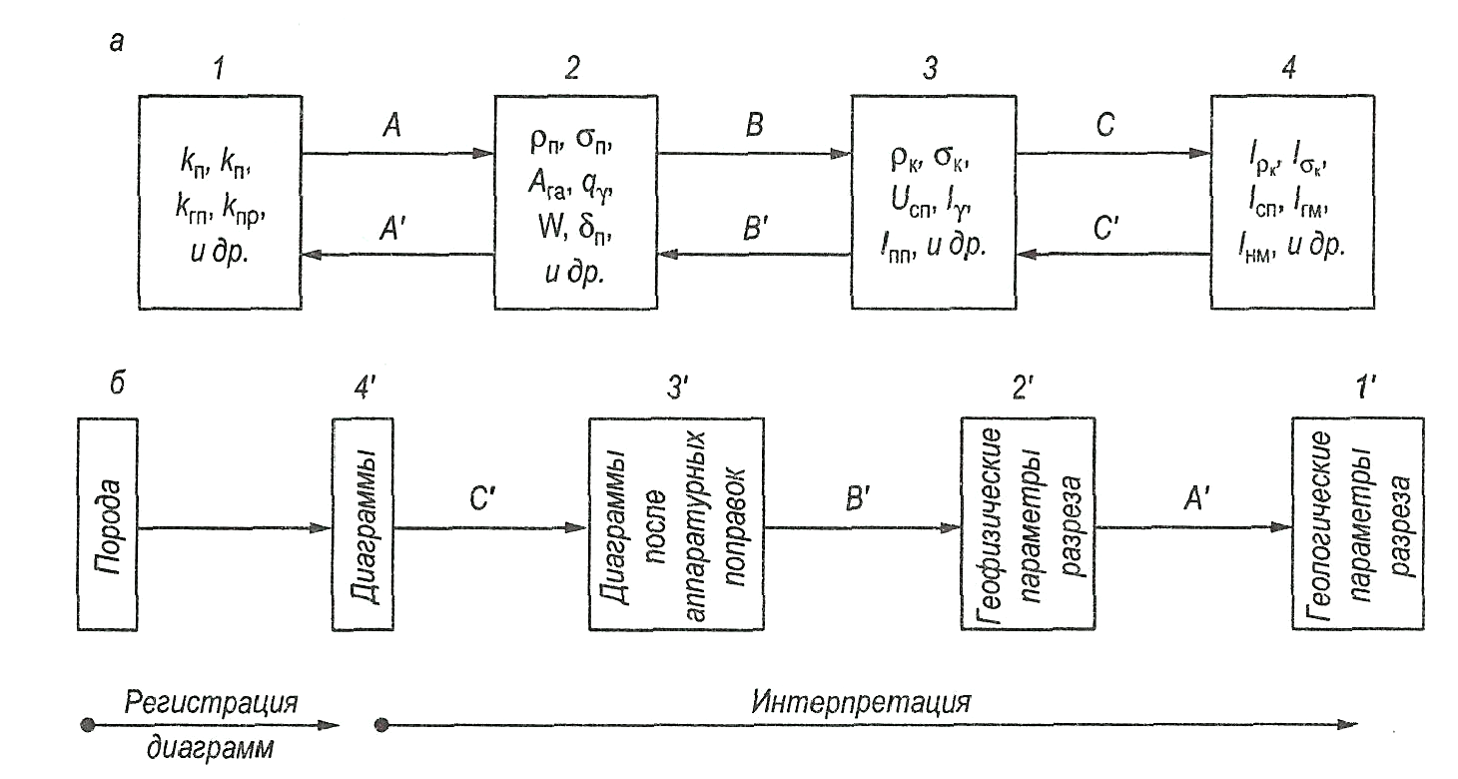

Рисунок 1 -. Информационная модель ГИС (а) и ее вид при изучении разрезов скважин (б).
Блоки: 1 — петрофизических параметров; 2 — физических свойств; 3 — кажущиеся характеристики; 4 — характеристики, получаемые в процессе регистрации; А, В, С — соответствующие связи (петрофизические, зависимости кажущихся характеристик от истинных и их связь с отклонением пишущего устройства); С, В', А' — обратные операции, проводимые в процессе интерпретации диаграмм

В первом блоке заключен комплекс петрофизических характеристик горных пород описывающих исследуемые отложения (k_{П}, k_{НГ}, k_{ГЛ}, k_{П,ЭФФ} и др.). Эти свойства пород нельзя измерить дистанционно. Второй блок — физические свойства, на измерении которых основаны геофизические методы. Эти свойства могут быть измерены дистанционно с использованием геофизических датчиков, но они не описывают разрез. Связи между свойствами первого и второго блоков исследуются в лабораторных условиях и включаются в блок обрабатывающих программ автоматизированных систем в аналитическом виде или в виде палеток (и используются при ручной интерпретации). Физические свойства, на которых основаны геофизические методы, не могут быть непосредственно измерены в условиях скважины в большинстве случаев, поскольку они характеризуют однородную безграничную среду, а измерения при ГИС проводятся в среде неоднородной и небезграничной (системе «скважина—пласт»). Поэтому в третьем блоке показаны фактически измеряемые характеристики, называемые кажущимися или эффективными (р_{к}, σ_{к} и др.). Для перехода от кажущихся к истинным характеристикам используют аналитические решения и (или) методы физического моделирования. Характеристики поля, изучаемые в скважине, изображают в виде диаграмм, где все изменения кажущегося параметра фиксируются в отклонении пишущего устройства. Способ регистрации диаграмм вносит некоторые искажения в исходный сигнал (например, инерционность аппаратуры) и для связи третьего и четвертого блоков используют систему поправок (в палеточном или аналитическом виде) связывающих результирующий и исходный сигнал. При регистрации диаграмм в скважине этапы А, В, С не разделяются. Поэтому информационная модель ГИС приобретает вид, изображенный на рис. 3, б. Процесс обработки и интерпретации диаграмм представляет собой обратное движение в заданной схеме на основе знаний техники регистрации диаграмм, теории методов и петрофизики.
Автором проведена интерпретация данных ГИС в среде автоматизированной системы «Gintel» разработанная российскими геофизиками (г.Тверь). Интерпретация проведена по данным каротажа, проведенного в поисковой скважине №13.
Система «Gintel» имеет удобный интерфейс, дает возможность работать с внешним файлом, сохранять результаты на диск, редактировать данные, печатать результаты обработки непосредственно из программы, а также программа совместима с Microsoft Word 2000, что позволяет копировать данные из программы и вставлять их в таблицы Word 2000.Она предназначена не только для интерпретации стандартного комплекса ГИС в необсаженных скважинах, но и включает обработку данных волнового акустического каротажа (ВАК), данных ГИС-контроля, газо-гидродинамических исследований скважин и алгоритмы оценки качества цементирования скважин.
Наряду с традиционными алгоритмами система включает оригинальные методики для решения задач:
— количественной оценки коэффициента текущего нефтенасыщения;
— выделения газонасыщенных интервалов;
— отбивки текущих ГНК и ВНК;
— выделения трещиноватых интервалов;
— оценки динамической пористости и проницаемости;
— оценки качества цементирования обсадной колонны;
— определения динамических и статических механических свойств горных пород.
В схеме, представленной на рисунке 2, перечислены задачи, решаемые в системе «Gintel» по данным волнового акустического метода и стандартного комплекса ГИС.
Полученные в полевых условиях результаты обработки по скважине № 13 были занесены в таблицу EXCELL и загружены в программу. Для ввода в систему данные должны быть в цифровом виде, поэтому диаграммы, полученные в аналоговом виде, были преобразованы в цифровой код при помощи цифровых преобразователей и сканеров. Перед обработкой и интерпретацией каждая цифровая запись проходила этап предварительного редактирования: удалялись допустимые погрешности, оформлялись физические масштабы и т.д. Подготовленные массивы исходных кривых, снабженные информацией о виде и условиях исследования загружались в среду программ автоматизированной системы «Gintel».
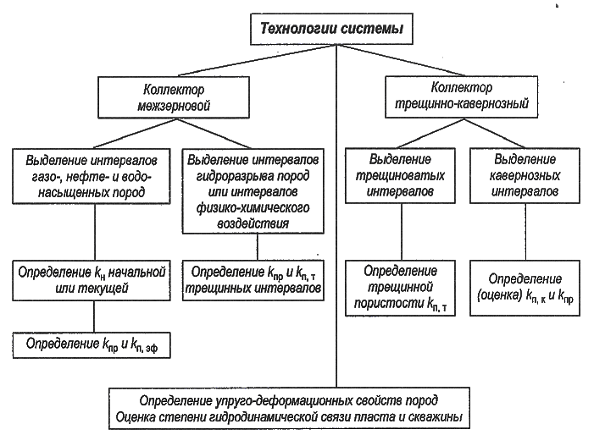
Рисунок 2 -. Задачи, решаемые в системе «Gintel»
Интерпретация проведена с целью литологического расчленения разреза скважины и оценки петрофизических и коллекторских свойств пород в интервале глубин 1600-1800 м. Исследование проведено по следующим методам:
а) потенциалов собственной поляризации (ПС);
б) индукционного каротажа (ИК);
в) кавернометрии (КВ);
г) гамма-каротажа (ГК);
д) нейтронного гамма-каротажа (НГК);
е) акустического каротажа (АК).
В результате установлено, что разрезы изучаемого месторождения представлены глинами, песчаниками и глинистыми песчаниками (рисунок 3).
Терригенно-осадочные комплексы характеризуются следующими петрофизическими свойствами:
а) песчаники имеют большой диапазон изменения удельного электрического сопротивления, значения которого значительно превышают сопротивления глин
б) глины отмечены максимальными значениями интенсивности естественного γ-излучения;
в) интенсивность тепловых нейтронов глинистых песчаников по значению больше, чем у глин, и меньше, чем у песчаников.
В результате геолого-геофизических исследований установлено, что в скважине №13 в интервале глубин 1685-1811м выделяются пласты-коллекторы, характер насыщения: –нефть, нефть+вода, (таблицы 1,2).

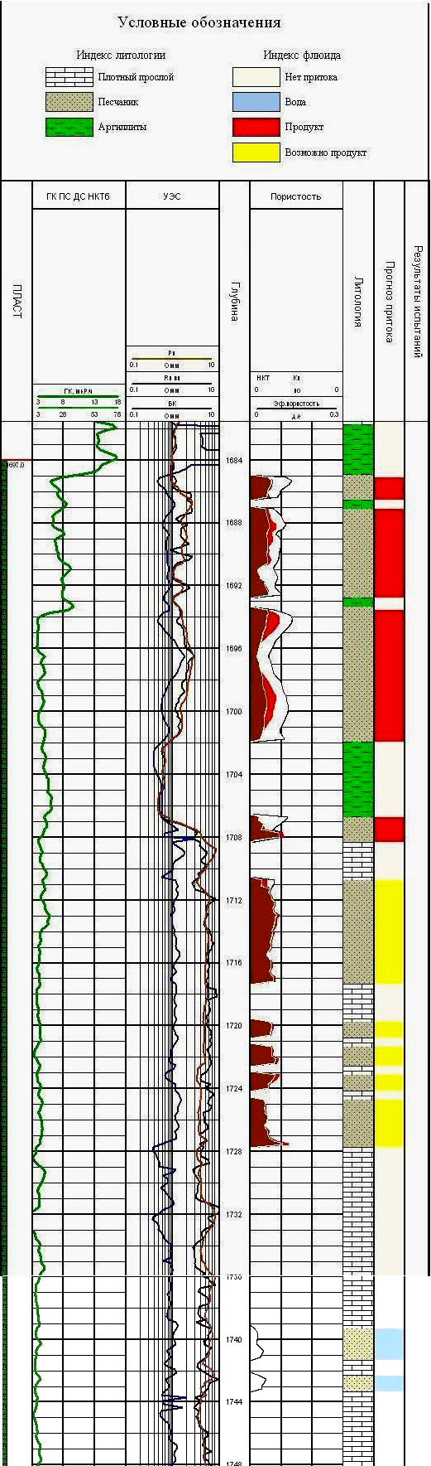
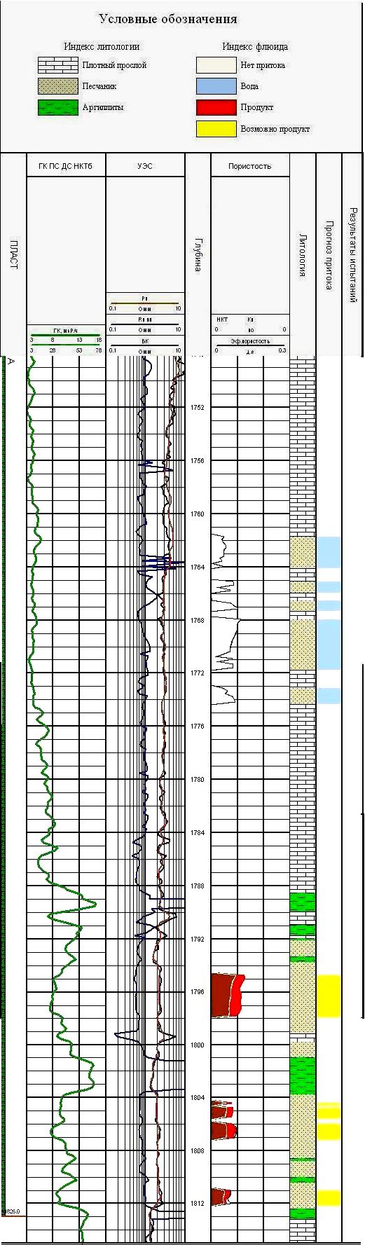
Рисунок 3 - Результаты комплексной интерпретации данных ГИС по скважине №13
Таблица 1: Результаты интерпретации промыслово-геофизических исследований по скв №13. Интервал глубин 1685-1810
№ скв. | Индекс горизонта | Интервал коллектора |  | Н об | Кгл | Кп | Флюид
№ скв. | Индекс горизонта | кровля | подошва
№ скв. | Индекс горизонта | абс.кров | абс. подош
13 | М-II | 1685,2 | 1685,8 | 0,6 | 0,154 | 0,209 | нефть
13 | М-II | 1685,8 | 1686,4 | 0,6 | 0,177 | 0,18 | нефть
13 | М-II | 1687,2 | 1687,8 | 0,6 | 0,169 | 0,156 | нефть
13 | М-II | 1687,8 | 1688,4 | 0,6 | 0,144 | 0,181 | нефть
13 | М-II | 1688,4 | 1689,4 | 1,0 | 0,184 | 0,172 | нефть
13 | М-II | 1689,4 | 1690,8 | 1,4 | 0,178 | 0,169 | нефть
13 | М-II | 1690,8 | 1691,4 | 0,6 | 0,251 | 0,173 | нефть
13 | М-II | 1691,4 | 1692 | 0,6 | 0,207 | 0,17 | нефть
13 | М-II | 1692 | 1692,6 | 0,6 | 0,211 | 0,165 | нефть
13 | М-II | 1693,6 | 1694,2 | 0,6 | 0,148 | 0,178 | нефть
13 | М-II | 1694,2 | 1694,8 | 0,6 | 0,059 | 0,182 | нефть
13 | М-II | 1694,8 | 1695,4 | 0,6 | 0,059 | 0,15 | нефть
13 | М-II | 1695,4 | 1696 | 0,6 | 0,057 | 0,117 | нефть
13 | М-II | 1696 | 1696,6 | 0,6 | 0,065 | 0,099 | нефть
13 | М-II | 1696,6 | 1697,2 | 0,6 | 0,084 | 0,097 | нефть
13 | М-II | 1697,2 | 1697,8 | 0,6 | 0,093 | 0,111 | нефть
13 | М-II | 1697,8 | 1698,4 | 0,6 | 0,073 | 0,129 | нефть
13 | М-II | 1698,4 | 1699 | 0,6 | 0,069 | 0,149 | нефть
13 | М-II | 1699 | 1699,6 | 0,6 | 0,086 | 0,17 | нефть
13 | М-II | 1699,6 | 1700,6 | 1,0 | 0,072 | 0,171 | нефть
13 | М-II | Итого Нн |  | 13,6 |  |  | нефть
13 | М-II | Итого Нв |  | 1,8 |  |  | нефть
13 | Ю-I | 1794,8 | 1797,8 | 3 | 0,214 | 0,208 | нефть
13 | Ю-I | 1804,4 | 1805,5 | 1,1 | 0,207 | 0,17 | нефть
13 | Ю-I | 1805,9 | 1807,1 | 1,2 | 0,257 | 0,235 | нефть
13 | Ю-I | 1810,9 | 1812,1 | 1,2 | 0,251 | 0,173 | нефть
13 | Ю-I | Итого Нн |  | 6,5 |  |  | нефть
13 | Ю-I | Итого Нв |  | 10,8 |  |  | нефть

Таблица 2: Интервалы глубин продуктивного горизонта скважины 13, месторождения Табынай..
Индекс горизонта | Интервал глубин в м |  | Флюид
Индекс горизонта | Верхний | Нижний | Флюид
М-II | 1685,2 | 1700,6 | Нефть
 | 1794,8 | 1797,8 | Нефть
 | 1804,4 | 1805,5 | Нефть
Ю-I | 1805,9 | 1807,1 | Нефть
 | 1810,9 | 1812,1 | Нефть

Рекомендуется испытать в колонне нефтенасыщенные пласты в интервале глубин: 1685,2 – 1700,6; 1794,8 – 1797,8; 1804,4 – 1807,1 и 1810 – 1812,1 м (ниже -1810,4 нефть+вода)
ЛИТЕРАТУРА
1. Мильничук В. С., Тарханов М. И. и др. «Геология и нефтегазоносность юго-востока Прикаспийской синеклизы (Западный Казахстан)», «Наука», г. Алма-Ата, 1988 г.
2 Чен В.И. др. «Проект пробной эксплуатации месторождения Табынай», г. Атырау, «КазНИГРИ», 2002 г.
3. М.К. Байларова и Ж.С. Туремуратов и др. «Авторский надзор за реализацией проекта пробной эксплуатации месторождений Табынай», г. Атырау, «КазНИГРИ», 2005 г.
4. Геолого-промысловый анализ разработки нефтяных и газонефтяных месторождений, методические указания РД 153-39.0-11-01г. Москва, 2002 г.
5. Лысенко В.Д. «Инновационная разработка нефтяных месторождений», М. «Недра» - 2000 г
6. Мустафинов А. Р. Сервисный каталог по каротажным работам, (перевод). Wireline Service Catalog Schlumberger. Houston, 2005.

